爱达邮轮-魔都号 2024年1月28日 上海-冲绳-上海 4晚5天行程单
产品编号 | MC0128 | 出发地 | 上海市 | 目的地 | 韩国-日本
行程天数 | 5 | 去程交通 | 无 | 返程交通 | 无
参考航班 | 无
产品亮点 | ★ 全球首创5G邮轮
产品介绍 | 爱达邮轮-魔都号  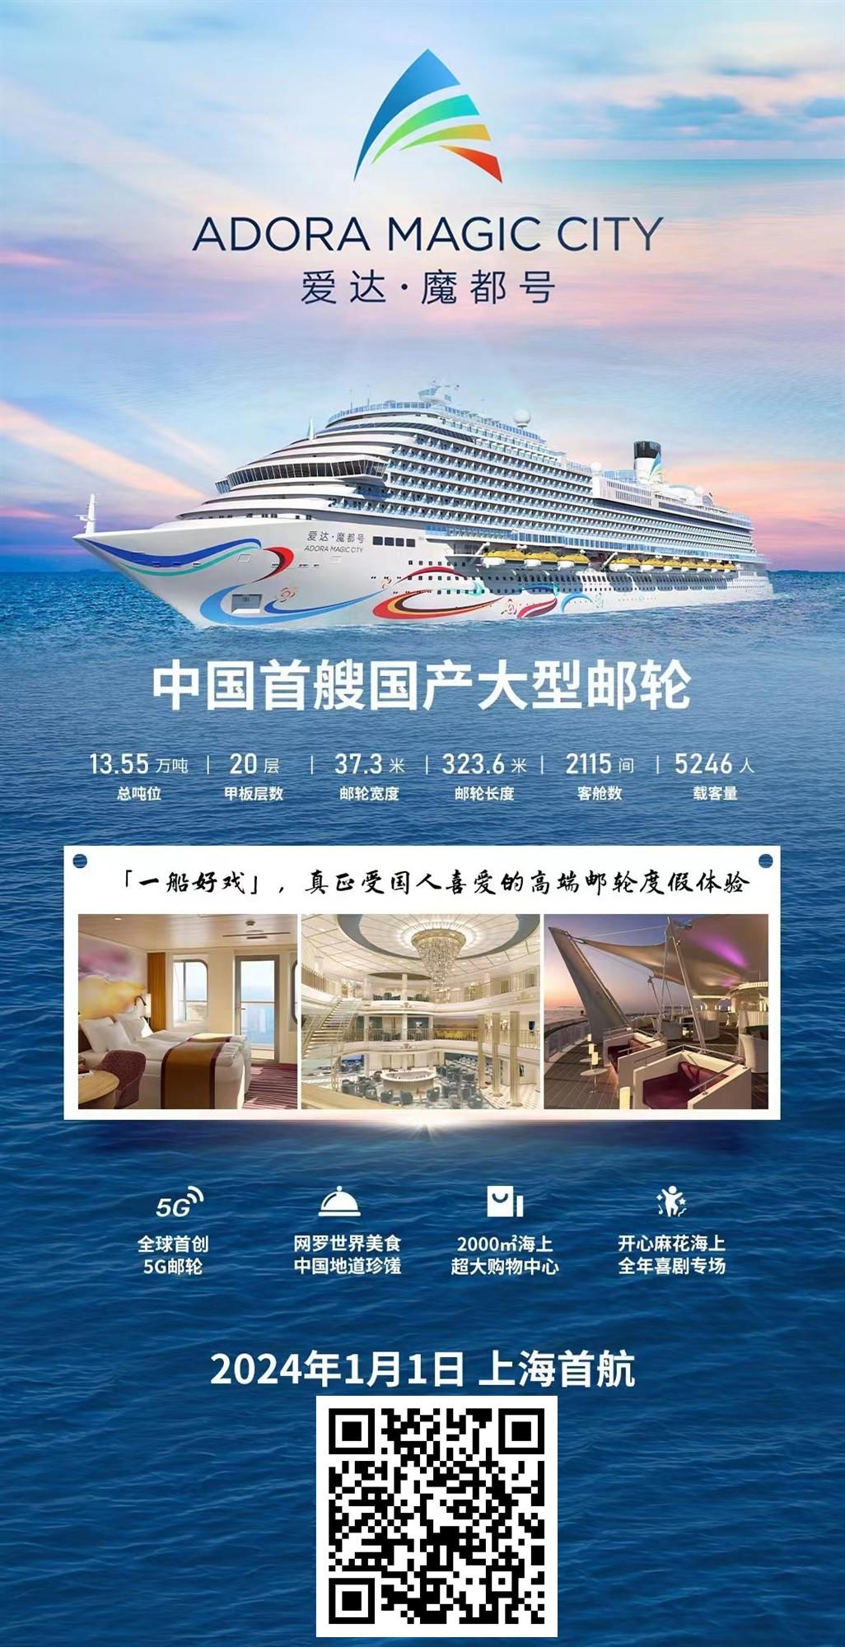
行程安排
D1
行程详情 | 上海吴淞口国际邮轮港  今天您将于指定时间抵达上海吴淞口国际邮轮码头，上午 11:00 左右可以开始在码头集中办理登船手
用餐 | 早餐：X 午餐：X 晚餐：邮轮上用餐。
住宿 | 爱达魔都号
D2
行程详情 | 海上巡游  邮轮今天将全天在海上航行，建议您一觉睡到自然醒，然后悠闲地去自助餐厅吃个早点，随后
用餐 | 早餐：邮轮上用餐。 午餐：√ 晚餐：邮轮上用餐。
住宿 | 爱达魔都号
D3
行程详情 | 冲绳  那霸市位于冲绳本岛南部西海岸，是冲绳县县厅所在地和琉球列岛人口最多城市。
用餐 | 早餐：邮轮上用餐。 午餐：X 晚餐：岸上行程中自选。
住宿 | 爱达魔都号
D4
行程详情 | 海上巡游  邮轮今天将全天在海上航行，建议您一觉睡到自然醒，然后悠闲地去自助餐厅吃个早点，随后
用餐 | 早餐：邮轮上用餐。 午餐：邮轮上用餐。 晚餐：邮轮上用餐。
住宿 | 爱达魔都号
D5
行程详情 | 上海吴淞口国际邮轮港  邮轮将于早上 07：30 抵达港口，难忘的邮轮之旅就此划上句号。您可以睡到自然醒，然后享受
用餐 | 早餐：邮轮上用餐。 午餐：X 晚餐：X
住宿 | 温暖的家
费用说明
费用包含 | 1，爱达邮轮（上海）爱达魔都号船票；
费用不包含 | 1，凡是行程会停靠日本港口的航次，已满2岁的旅客均需支付1000日元/每人/每航次的“国际观光旅客税”。此税费将以等值船上货币的金额计入您的船上消费账户中，请您在下船前支付。
其他说明
预订须知 | 客人信息一旦确认，一律不予以更改。
温馨提示 | 邮轮规定，由于邮轮上没有装备帮助孕妇或分娩人士的设施，故将不接受在航程开始时或航程进行中，会进入或已进入怀孕第24周的孕妇游客的预订申请。未超过24周的孕妇报名此行程，请提供医生开具的允许登船的证明。
退改规则 | 预定后收取定金：1000元/人；
签证信息 | 中国大陆公民需持本人有效因私护照（护照有效期须在回团后6个月以上，并确保护照上有2页以上的空白签证页用于敲盖签证章）。
报名材料 | 1，中国大陆因私护照首页电子版；
保险信息 | 建议客人购买出境旅游意外险。

